Большие вычислительные мощности для мобильной техники
Компания B&R выпустила мощный промышленный ПК для работы вне помещений
Компания B&R разработала серию производительных ПК с процессором на базе Intel Core i для различной спецтехники. Полнофункциональный ПК с защитой IP69K был разработан для эксплуатации в самых суровых условиях. Высокая производительность системы позволяет применять данный ПК для любого типа "умной" техники, как для взаимодействия между собой, так и с облаком.

Промышленный компьютер для мобильной техники базируется на процессоре Intel Core i 7-го поколения. Однако имеется возможность выбрать оптимальное решение от процессора Celeron 2.2 ГГц до процессора Core i7 2.8 ГГц. ПК оснащен 16 Гб оперативной памяти, 480 Гб Flash-накопителем и TPM-модулем. Имеется поддержка стандартных операционных систем, таких как Windows 10 IoT Enterprise или Linux-систем. Вычислительные возможности компьютера обеспечивают реализацию всех полуавтономных или полностью автономных функций машины.
Умная техника
Промышленный компьютер можно также использовать в качестве граничного контроллера, это позволяет собирать большие объемы данных с одной или нескольких машин, предварительно обрабатывать их, и затем отправлять в системы верхнего уровня или облако. Для связи между машинами и машиной и облаком специалисты B&R предлагают широко используемые протоколы OPC UA и MQTT. Они позволяют надежно передавать данные даже в тех случаях, если сетевое соединение нестабильно или имеет узкую полосу пропускания.
Промышленные ПК грязи не боятся
ПК от B&R обладает очень надежной конструкцией. Он имеет высокую устойчивость к ударам, вибрациям, солям, ультрафиолету и маслу. Его корпус герметичен и охлаждается без вентиляторов. ПК не требует обслуживания и оснащен специальной системой управления температурой, что позволяет ему работать в диапазонах от -40 до +85 °C.
Модульное расширение
Промышленный ПК нечувствителен к колебаниям напряжения. В дополнение к широкому диапазону стандартного напряжения от 9 до 32 В имеется встроенная защита от перепадов напряжения. Она позволяет компенсировать пики напряжения в питании и защитить электронику, а также гарантирует бесперебойную работу оборудования. У ПК имеются два внутренних слота, в которые при необходимости можно вставить дополнительные интерфейсы связи.

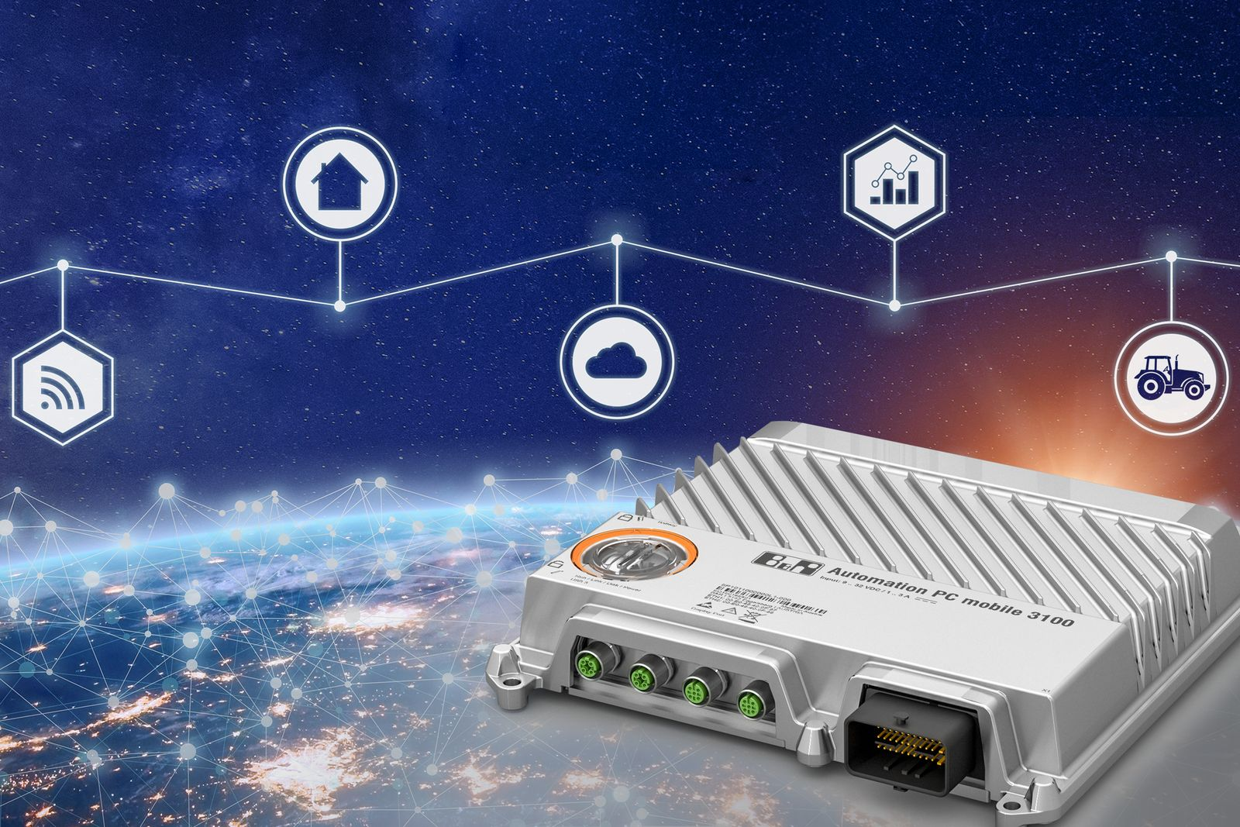
Компания B&R разработала серию производительных ПК с процессором на базе Intel Core i для мобильной техники.

О компании B&R
Компания B&R специализируется на инновационных решениях в сфере промышленной автоматизации, а также имеет представительства по всему миру со штаб-квартирой в Австрии. Продукция B&R сочетает в себе уникальные инженерные разработки и передовые технологии, и по праву завоевала международное признание и любовь клиентов. В портфолио B&R всегда найдется комплексное решение практически для любой задачи современной промышленности: автоматизация отдельных машин или целых заводов, продвинутое управление движением, визуализация, встроенные технологии безопасности и многое другое. Технологии промышленной полевой шины POWERLINK и openSAFETY, так же, как и мощная среда разработки Automation Studio являются основой постоянного совершенствования техники автоматизации и успеха компании на рынке. Дух инноваций позволяет компании B&R быть на острие прогресса, превосходя самые смелые ожидания своих клиентов.
Более подробную информацию Вы сможете найти на www.br-automation.com.

